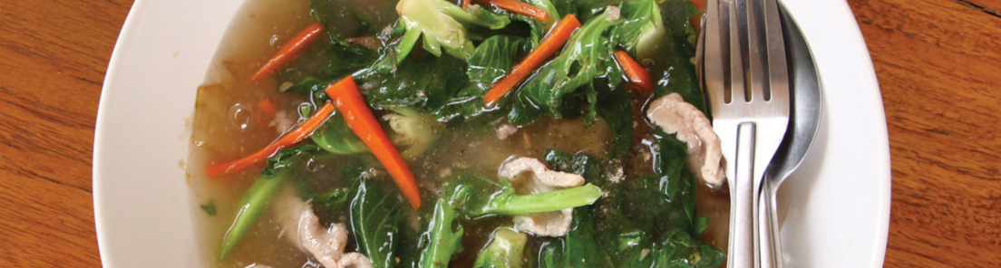Chicken Vegetable Soup with Kale

Yield: 3 servings Serving size: 1/3 of recipe

Ingredients
2 teaspoons vegetable oil 1/2 cup onion, chopped 1/2 cup carrot, chopped
- teaspoon thyme, ground
- garlic cloves, minced
2 cups water or chicken broth
3/4 cup tomatoes, diced
1 cup chicken, cooked, skinned and cubed
1/2 cup brown or white rice, cooked
1 cup kale, chopped, about one large leaf
Instructions
- Heat oil in a medium sauce
pan. Add onion and carrot, saute 5-8 minutes until tender.
- Add thyme & garlic. Saute for 1 minute.
- Add water or broth, tomatoes, cooked rice, chicken and kale.
- Cover and simmer for 5-10 minutes.

Nutrition Facts: Calories 180, Total Fat 5g, Sat. Fat 1g, Cholesterol 40mg, Sodium 80mg, Total Carbohydrates 17g, Fiber 3g, Sugars 2g, Protein 17g, Vitamin A 150%,
Vitamin C 60%, Iron 10%
Source: Washington State University, The Washington Senior Farmers Market Nutrition Program Puyallup Research and Extension Center

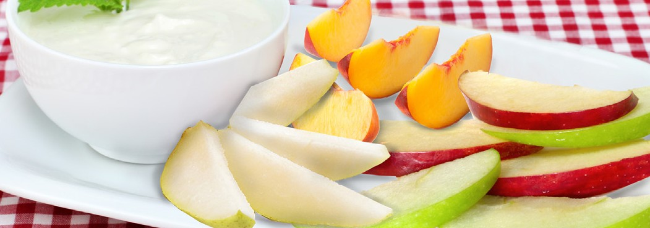Fruit Dip

Yield: 4 servings Serving size: 1/4 of recipe

Ingredients
8 ounces yogurt, lowfat vanilla
2 tablespoons orange juice, 100% juice, frozen concentrate, thawed
- tablespoon lime juice
1/2 tablespoon brown sugar
- apples, red, cored and sliced
1 pear, cored and sliced
- peach, pitted and sliced
Instructions
- In a small bowl, combine
yogurt, orange juice concentrate, lime juice and brown sugar.
- Mix well.
- Place bowl containing dip on a large plate and surround with fruit.

Nutrition Facts: Calories 140, Total Fat 1g, Cholesterol 5mg, Sodium 40mg, Total Carbohydrates 32g, Fiber 3g, Sugars 24g, Protein 3g, Vitamin C 25%, Calcium 10%
Source: California Department of Health Services, Discover the Secret to Healthy Living
California 5-a-Day—For Better Health! Campaign

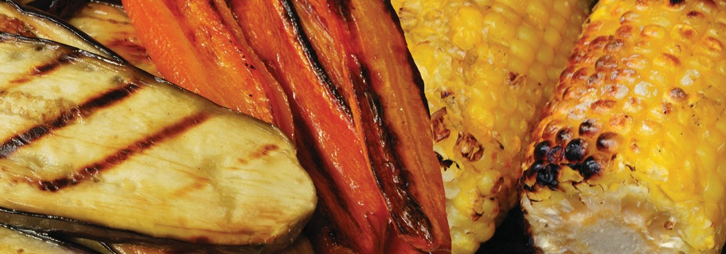Grilled Vegetables

Yield: 6 servings Serving size: 1/6 of recipe

Ingredients
- tablespoons vegetable oil
- garlic cloves, finely chopped
- sweet potatoes, cut into 1-inch slices
3 corn cobs, cut into 2-inch sections 1 eggplant, cut into 1/2-inch slices 12 green onions, trimmed
Instructions
- Mix oil and garlic in a large
bowl. Add vegetables and toss.
- Place vegetable on broiler pan or grill. Cook 10 minutes, turning twice until vegetables are tender.
- Place vegetables on platter. Serve.

Nutrition Facts: Calories 210, Total Fat 6g, Sat. Fat 0g, Cholesterol 0mg, Sodium 50mg, Total Carbohydrates 37g, Fiber 7g, Sugars 9g, Protein 5g, Vitamin A 190%,
Vitamin C 20%, Calcium 10%
Source: Centers for Disease Control and Prevention,
More Matters Recipes

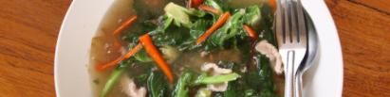Sopa de Pollo con Verduras y Col

Rinde: 3 Porciones Tamaño de la porción: 1/3 de la receta

Ingredientes
2 cucharaditas de aceite vegetal
1/2 taza de cebolla picada
1/2 taza de zanahoria picada
1 cucharadita de tomillo molido 2 dientes de ajo picado finamente 2 tazas de agua o caldo de pollo 3/4 taza de tomates cortados en
cubitos
1 taza de pollo cocido, sin pellejo y cortado en cubitos
1/2 taza de arroz blanco o integral, cocido
1 taza de col en trozos, una hoja grande
Instrucciones
- Caliente el aceite en un
sartén mediano. Agregue las cebollas y zanahorias. Sofria por 5-8 minutos, hasta que estén blandos.
- Agregue el tomillo y ajo. Sofria por 1 minuto.
- Agregue el agua o el caldo, tomates, arroz cocido, pollo y la col.
- Cubra y hierva a fuego lento durante 5-10 minutos.

Datos Nutricionales: Calorías 180, Grasa Total 5g, Grasa Saturada 1g, Colesterol 40mg, Sodio 80mg,
Carbohidratos Total 17g, Fibra Dietética 3g, Azúcares 2g, Proteínas 17g, Vitamina A 150%, Vitamina C, Hierro 10%
Fuente: Universidad Estatal de Washington, El Mercado de Granjeros para personas mayores de Washington y su Programa de Nutrición Puyallup y Extención del Centro

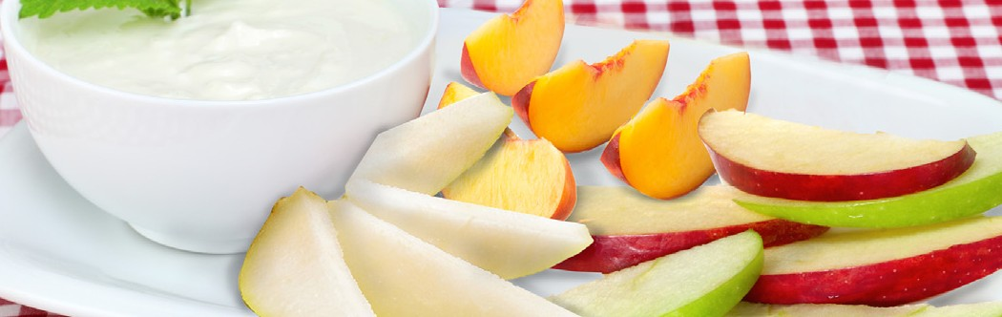Salsa de Frutas

Rinde: 4 Porciones Tamaño de la porción: 1/4 de la receta

Ingredientes
8 onzas yogurt de vainilla, bajo en grasa
2 cucharadas jugo de naranja,
100% jugo concentrado, se vende en latas y viene congelado, hay que esperar a que se descongele
- cucharada de jugo de lima
1/2 cucharada de azúcar morena
- manzanas rojas – sin semillas o cáscara
1 pera – sin semillas o cáscara
- durazno – sin semilla o cáscara
Instrucciones
- En un recipiente pequeño,
combine el yogurt, concentrado de jugo de naranja, jugo de lima y azúcar morena.
- Mezcle bien.
- Coloque el recipiente que contiene la salsa en un plato grande rodeado de frutas.

Datos Nutricionales: Calorías 140, Grasa Total 1g, Grasa Saturada 0g, Colesterol 5mg, Sodio 40mg,
Carbohidratos Total 32g, Fibra Dietética 3g, Azúcares 24g, Proteínas 3g, Vitamina C 25%, Calcio 10%
Fuente: Departamento de Servicios a la Salud de California, Descubre el Secreto de Vivir Saludablemente
Cinco al Dia California - Campaña Por una Mejor Salud!

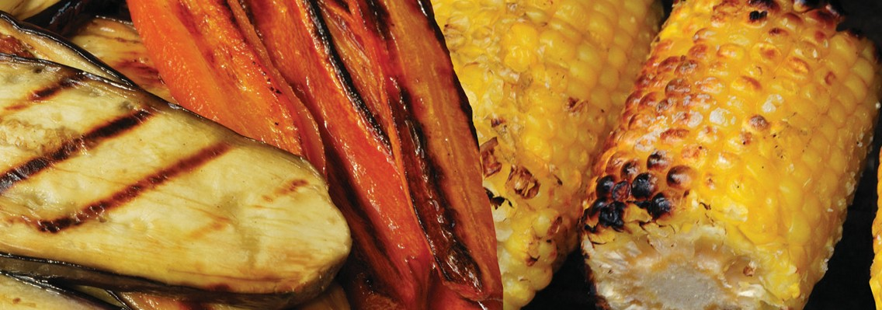Vegetales a la Parrilla

Rinde: 6 Porciones Tamaño de la porción: 1/6 de la receta

Ingredientes
- cucharadas de aceite vegetal
2 dientes de ajo picados finamente 3 batatas en rodajas de 1 pulgada 3 mazorcas de maíz cortadas en
secciones de 2 pulgadas
1 berenjena en rodajas de ½ pulgada
12 cebollas verdes cortadas finamente
Instrucciones
- Mezcle el aceite y el ajo en
un recipiente grande. Añada los vegetales y mezcle.
- Ponga los vegetales en la bandeja o rejilla para asar en la parrilla del horno. Cocine por 10 minutos, voltee 2 veces, hasta que los vegetales estén tiernos.
- Coloque los vegetales en un plato. Sirva.

Datos Nutricionales: Calorías 210, Grasa Total 6g, Grasa Saturada 0g, Colesterol 0mg, Sodio 50mg,
Carbohidratos Total 37g, Fibra Dietética 7g, Azúcares 9g, Proteínas 5g, Vitamina A 190%, Vitamina C 20%, Calcio 10%

Fuente: Centro de Control y Prevención de Enfermedades, más recetas son importantes

